Đề mẫu 2 - SOF303 - Kiểm thử cơ bản

(Thời gian 60 phút)
Tạo file bài thi trên Desktop, đặt tên: <Mã SV>_<Ngày thi>_TestReport.
Ví dụ: PH28013_20012004_TestReport.
STT | Nội dung | Điểm
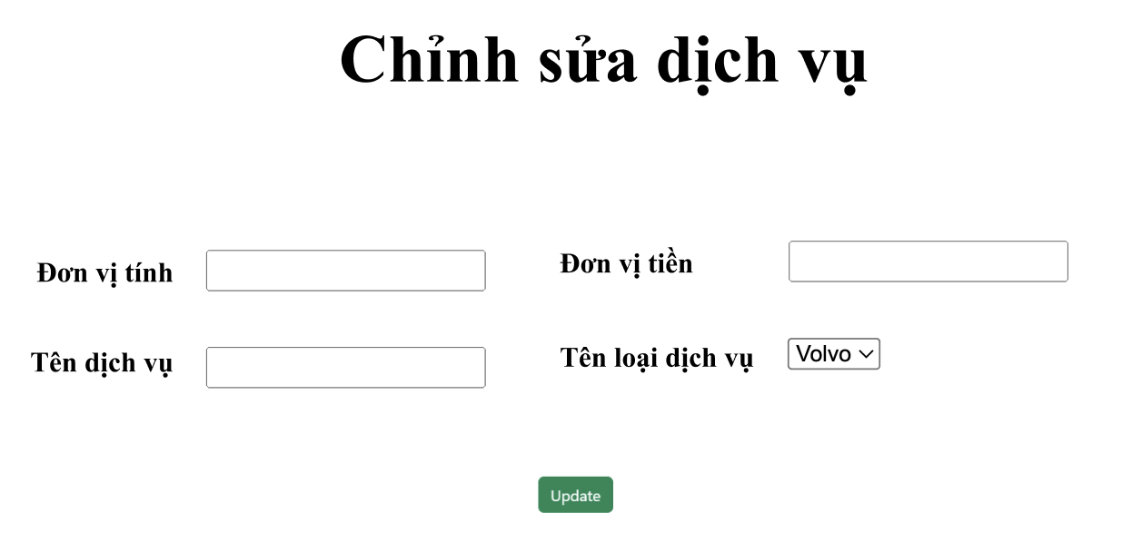
Miêu tả: Chỉnh sửa 1 dịch vụ
Validate:
- Tất cả các trường không được để trống
- Đơn vị tính & Đơn vị tiền là số
- Tên dịch vụ phải là chữ và không chứa ký tự đặc biệt
1 | Sử dụng 1 trong các kỹ thuật sau hoặc tất cả các kỹ thuật: kỹ thuật vùng biên, kỹ thuật phân vùng tương đương, viết 15 test-case cho chức năng update | 5
2 | Sử dụng 1 trong các kỹ thuật sau hoặc tất cả các kỹ thuật: sử dụng bảng quyết định, kỹ thuật chuyển đổi trạng thái, kỹ thuật đoán lỗi, viết 5 test-case cho chức năng update | 2
3 | Sử dụng kỹ thuật kiểm thử hộp trắng, viết 5 test-case cho đoạn code dưới đây:  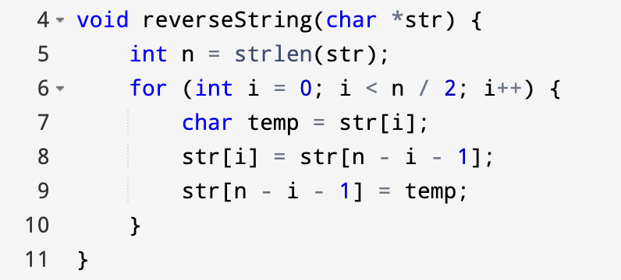 | 1
4 | Sử dụng đúng template report đã cung cấp và đặt tên file đúng theo định dạng | 1
X | Q&A: Cấu trúc của tài liệu kế hoạch kiểm thử là gì (Test Plan)? Mục Tiêu của việc lập kế hoạch kiểm thử? | 1
Lưu ý chỉ cần sinh viên viết đủ trường hợp áp dụng đúng kỹ thuật với bất cứ trường
(ô input/radio button/checkbox…) nào trong đề là được tính điểm
Sau khi chấm xong Giám Thị xoá project tại máy SV trước khi rời khỏi phòng thi.
COPY – HỎI BÀI DƯỚI MỌI HÌNH THỨC TRỪ 1 ĐIỂM TRÊN MỖI LẦN NHẮC
CÁC HÌNH THỨC GIAN LẬN SẼ BỊ HỦY KẾT QUẢ BÀI THI

